
Erasmus+ - Ansuchen für Mobilitäten 2026
Bitte füllen Sie das Formular aus und senden es an repartiziun-scola-cultura-ladina@provinz.bz.it und in Kopie auch an domenico.mauro@provincia.bz.it. Es ist die Unterschrift des Antragstellers und der zuständigen Führungskraft notwendig.

Vor- und Zuname:
Geburtsdatum:
Direktion Schule/Kindergarten/Abteilung/Amt/Organisationseinheit:
Unterrichtetes Fach oder Rolle an der Institution:
Ich bin Beschäftigte/r im Landesdienst Beschäftigte/r im Staatsdienst

Art der Mobilität:
Job Shadowing: Aufnehmende Einrichtung mit Angabe OID1:
ODER
Kurs: Kursanbieter/Veranstalter mit Angabe OID und Kurstitel:

Zielland:
Zielort und genaue KM-Anzahl (Standort Ihrer Einrichtung – Zielort, die Distanz ist laut dem Distance calculator for organisations - Erasmus+ zu kalkulieren):
Anzahl der Reisetage (=Tage, an denen das Verkehrsmittel benutzt wird):
Datum des Kurses/Job shadowing:
Anzahl der Kurstage (ohne Reisetage, übereinstimmend mit Teilnahme-Bestätigung):
Geplantes Verkehrsmittel (für „Green Travel“ mit Zug/Bus/Car-Sharing gewährt Erasmus einen höheren Zuschuss):
Hauptsächlich verwendete Sprache des Kurses:
Kurzbeschreibung der Mobilität (oder digital beigelegtes Kursprogramm). Geben Sie zudem an, welchen persönlichen Fortbildungsbedarf diese Mobilität deckt.

Diese Mobilität fügt sich in folgendes Ziel ein:
Entwicklung didaktischer Kompetenzen für eine inklusive mehrsprachige Bildung in Kontexten mit ausgeprägter sprachlicher und kultureller Heterogenität.
Verbesserung der digitalen Kompetenzen an den Schulen des Konsortiums durch die Ausbildung von RDD und den Aufbau eines Unterstützungsnetzwerks zur Förderung des Einsatzes innovativer Technologien und fortgeschrittener Lehrmethoden.
Förderung der europäischen Bürgerschaft durch eTwinning-Projekte, internationale Kooperationen und Besuche bei EU-Institutionen.
Entwicklung von Kompetenzen in der europäischen Projektarbeit und im internationalen Bildungsnetzwerk für das Ladinische Bildungssystem.
Verbesserung der sprachlichen und interkulturellen Kompetenzen des Lehrpersonals und des pädagogischen Personals der Direktion für Ladinische Bildung, Ausbildung und Kultur.
Förderung der Inklusion von Schülerinnen und Schülern durch Methoden zur Individualisierung des Lernens mittels digitaler Tools und projektbasiertem Lernen.
Ausbau des europäischen Netzwerks zwischen Schulbehörden zur Schaffung eines integrierten Qualitätssystems zur Unterstützung des Unterrichts, mit besonderem Augenmerk auf die Herausforderungen des Klimawandels.

Bitte berechnen Sie hier den Erasmusbeitrag für Ihre Mobilität (für die Berechnung siehe Auszug aus der Erasmus-Tabelle darunter):
Budgetkategorie | Zuschuss | Anmerkung
Reise | Euro | Distanzband km
Individuelle Unterstützung (Unterkunft, Verpflegung, Sonstiges) | Euro | Tage à Euro
Kursgebühr | Euro | Kurstage x 80 Euro (max. 800 Euro)
Insgesamt | Euro

Auszug aus der Erasmus-Tabelle der zugelassenen Beträge:
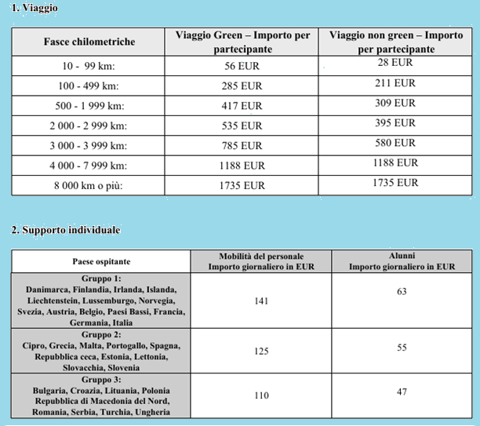
Erasmus stellt zusätzlich einen Zuschuss zur organisatorischen Unterstützung zur Verfügung. Dieser beträgt 100€ für Kurse sowie 350€ für Job-Shadowings. Bitte schlagen Sie vor, wie dieser Betrag verwendet werden soll (auch Aufteilung möglich):
Bezuschussung der Kurskosten im Ausmaß von
Bezuschussung der Reise- und/oder Aufenthaltskosten im Ausmaß von

Die/der Teilnehmende nimmt zur Kenntnis, dass vor Genehmigung dieses Ansuchens durch die Abteilung Bildungs- und Kulturverwaltung keine Buchungen oder Zahlungen im Zusammenhang mit dieser Mobilität getätigt werden dürfen.
Das Ansuchen wird von einer Kommission (DirektorInnen M. Stuflesser, H. Videsott, M. Kostner) begutachtet und der/die AntragstellerIn schnellstmöglich über die Entscheidung der Kommission informiert.

Datum und Unterschrift Antragsteller/in
/ /
Unterschrift Führungskraft

Es handelt sich um Mobilititäten, die im Rahmen der folgenden Projekte finanziert werden “Verso una scuola ladina plurilingue, inclusiva e innovativa: percorsi di formazione europea per lo sviluppo professionale del personale del sistema scolastico ladino” (2025-1-IT02-KA122-SCH-000336238) und der Akkreditierung eines Konsortiums der ladinischen Bildungsdirektion und beteiligter Schulen: “Accreditamento Erasmus nell'istruzione scolastica” (KA120-SCH-AD501025).
Die OID (Organisation Identity) ist eine Nummer (z.B. E10196601), die eine Organisation bei der Registrierung auf der Erasmus-Plattform erhält. Hier können Sie überprüfen, ob Ihre gewählte Organisation eine solche Nummer hat.

